de reis

de bagage

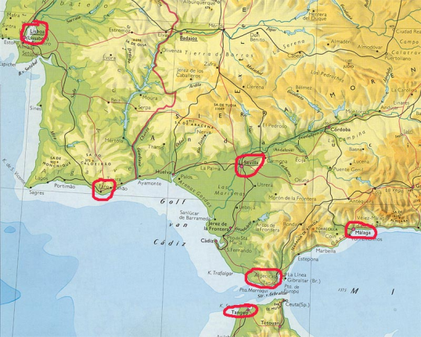

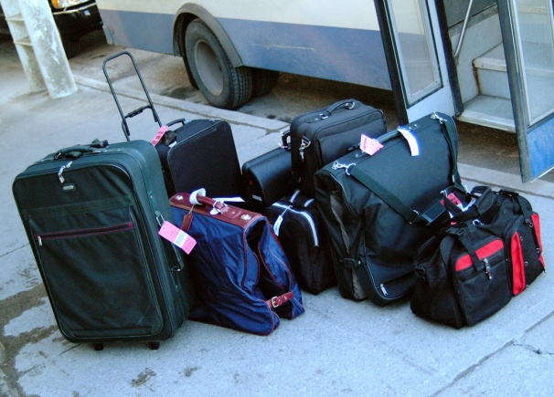

op reis gaan

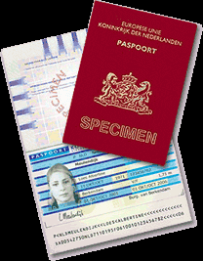
het paspoort

Op reis gaan
Het paspoort:
een paspoort is een dun boekje met je foto en je naam en de plaatst waar je bent geboren. Je moet een paspoort hebben als je naar het buitenland gaat.
De bagage:
Dat zijn de spullen die je bij je hebt als je op reis bent.
De reis:
Een reis is een tocht van de ene plaatst naar de andere plaats.

